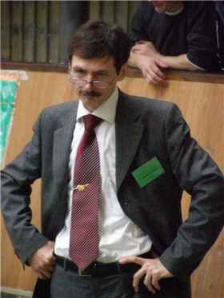
В собаководстве с 1972 года. С 1979 года является инструктором по дрессировке. В 1981 году получил квалификацию судьи по экстерьеру, с 2002- эксперт FCI, c 2014- эксперт оллраундер, много судит по Украине, в Азии и Европе.
Сергей Владимирович- владелец питомника «Green Hunter Hill». Вместе с женой Мариной занимается разведением кокер спаниелей, среднеазиатских овчарок.
Отзывы из интернета:
Очень тактичный, вежливый, уравновешенный судья, любит смотреть собак в движении, обращает внимание на зубы, дает подробные рекомендации, снисходителен для начинающих хендлеров. Хорошей собаке может простить мелкие недостатки. Перед началом осмотра СПРАШИВАЕТ ВОЗРАСТ СОБАКИ, что очень важно, и учитывает возрастные ньюансы. Очень приятно находиться с ним в ринге!
Очень хороший эксперт. Вежливый, я выходил с щеном, так он нам разрешил по второму кругу пробежаться, так как в первый раз щен испугался и застыл. Описание хуже не дал.
Слукин любит черные спины у эрделей, терпеть не может гризли (считает его нестандартным) и легко распознает крашеных собак! Ну и анатомию знает
Ярко выраженный эксперт-анатомист, отдающий предпочтение куражным сбалансированным собакам, способным не только показать движения, но при этом не выдохнуться на экстремальном количестве кругов по большому рингу. Описания впечатлили логикой и правильным пониманием всё той же анатомии. Один из лучших экспертов-олраундеров бывшего снг. Ценит хороший хендлинг, груминг. Направо и налево титулы не раздает, строг и принципиален.
Cудит очень интересно, хороший анатомист, если выбирает победителей, то они все однотипны. В ринге очень приятно с ним общаться.
Полностью согласен.!!! Добавлю — если видит собаку среднего класса, титул не даст! А хорошую собаку всегда отметит. А что жаден на титулы, так это хорошо, не должна средняя собака иметь те же титулы что и отличная. Не знаю как в голденах, но лабров знает очень хорошо. И как судья по рабочим качествам- очень лоялен и справедлив, видит рабочую и обученную собаку. Сами выставлялись под ним не один раз, и имели САС и отлично без места., ведь одна и та же собака в разные периоды жизни выглядит по разному.

